ÅRSPLAN 2024-25

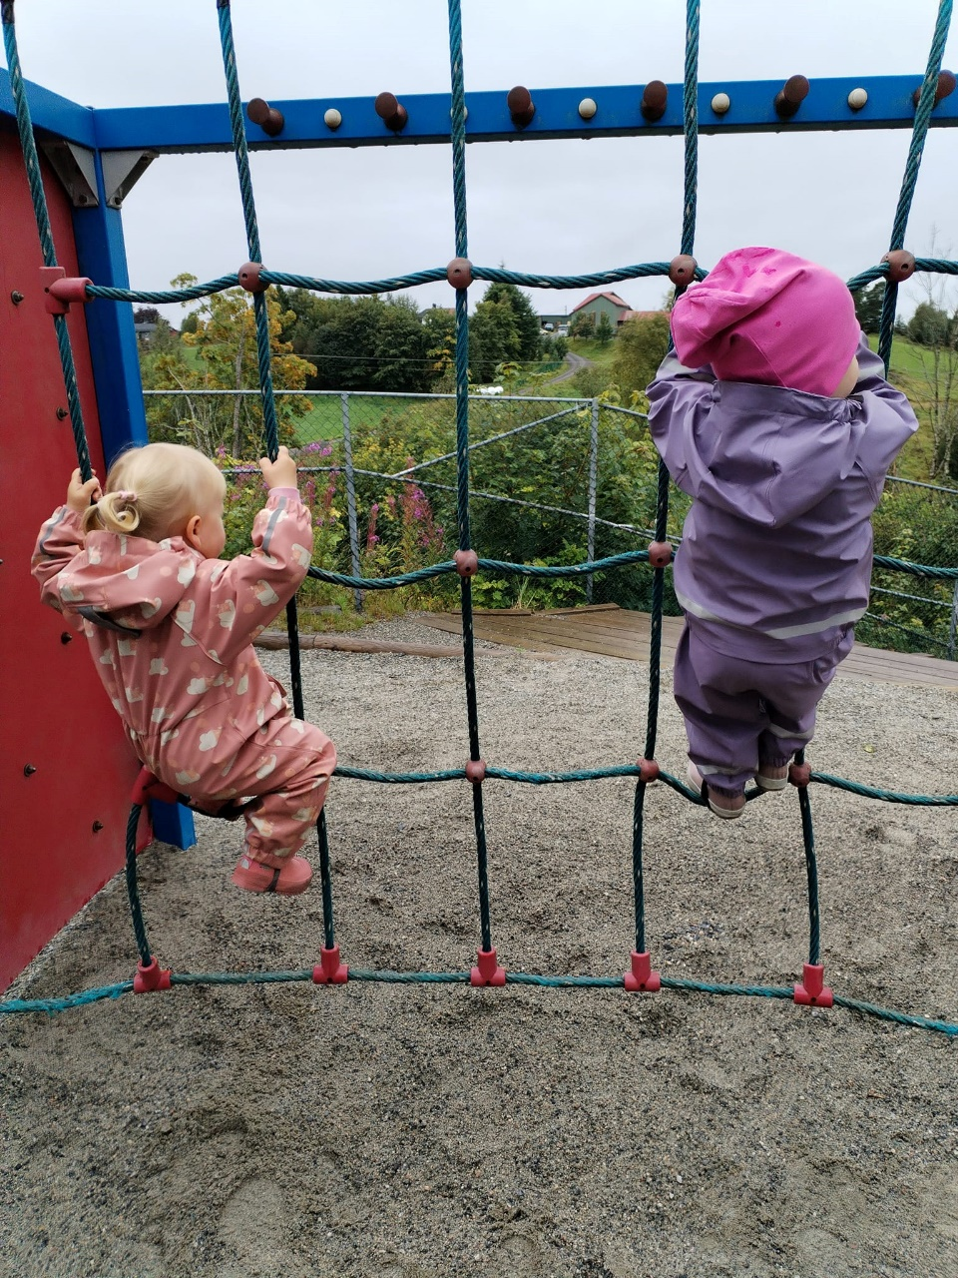

"Omsorg og læring går hånd i hånd,
sammen danner vi vennskapsbånd"

ÅRSPLANENS INNHOLD

Hva: | Side:
1. Barnehagens eierform og historie  2. Årsplanen  3. Ferie og planleggingsdager | 3  4  4
4. Barnehagens visjon og verdigrunnlag | 5
5. Voksenrollen  6. Omsorg-danning-læring og lek | 6  6-11
7. Demokrati | 12
8. Mangfold og gjensidig respekt | 12
9. Likestilling og likeverd | 12-13
10. Livsmestring og helse | 13
11. En bærekraftig utvikling | 14
12. Språk og Kommunikasjon | 15
13. En mobbefri oppvekst | 16
14. Barnas følelser | 16
15. Vennskap og fellesskap | 17
16. Pedagogisk ledelse og bhg. som lærende organisasjon | 18
17. Barnehagens arbeidsmåter | 18
18. Ikt- digital kompetanse | 19
19. Barnehagens nærmiljø | 19
20.Barns medvirkning | 20
21.Kosthold og matservering | 21
22. Observasjon, planlegging, dokumentasjon og vurdering | 21-22
23. Samarbeid mellom hjem og barnehage | 23
24.Tilrettelegging av det allmenpedagogiske tilbudet | 24
25. Tilvenningsrutine i Ravnanger barnehage | 24
26. Overgang mellom barnehagens avdelinger | 25
27. Førskolegruppen og overgang barnehage-skole | 25-26
28. Personalsamarbeid | 26
29. Årshjul | 27-28
Progresjonsplan  Kvalitetsplan | Vedlegg  Vedlegg

1. BARNEHAGENS EIERFORM OG HISTORIE

Ravnanger Barnehage AS er en privateid barnehage og eies av: Anette Bugjerde.
Barnehagens besøksadresse er Ravnangervegen 396, 5310 Hauglandshella.
Hjemmeside: ravnangerbarnehage.no
Facebook

Telefon barnehagen: 56157990
Styrer: Hege Kristin Nilsen, 40018065
Mailadresse: styrer@ravnangerbarnehage.no

Ravnanger barnehage ble etablert i 1997.
Barnehagen er sentralt plassert langs Ravnangerveien. Utenfor bygget vårt har vi et uteområde og et naturområde. Uteområdet består bl.a av ulike disse/huskestativ, sandkasse, klatrestativ m/klatrevegg, rutsjebane m.m. På naturområdet har vi både grillhus og snekkerbod. Vi har flotte turmuligheter like ved - Dronningen, Branden, Haugland Skogen og Breidablikk. I tillegg har vi gåavstand til Ravnanger Idrettspark og Askøy Forum.

Vi har i dag 3 avdelinger med plass til inntil 35 barn:

Lillebjørn: 0-3 år
Orion: 3-6 år
Karlsvogna: 3-6 år

Våre åpningstider er fra kl 07.00-17.00.

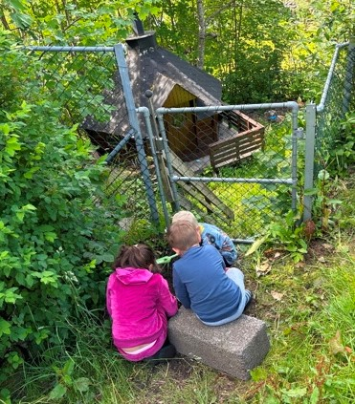

2. ÅRSPLANEN

Årsplanen skal fungere som et arbeidsredskap for personalet og samtidig dokumentere barnehagens valg og begrunnelser for pedagogisk arbeid.

Formål: ”Barnehagen skal i samarbeid og forståelse med hjemmet ivareta barnas behov for omsorg og lek, og fremme læring og danning som grunnlag for allsidig utvikling. Barnehagen skal bygge på grunnleggende verdier i kristen og humanistisk arv og tradisjon, slik som respekt for menneskeverdet og naturen, på åndsfrihet, nestekjærlighet, tilgivelse, likeverd og solidaritet, verdier som kommer til uttrykk i ulike religioner og livssyn og som er forankret i menneskerettighetene. (Barnehageloven § 1 Formål, 1.ledd).

Barnehagens årsplan blir utarbeidet etter sentrale føringer i rammeplanen:
- Barnehagens verdigrunnlag skal formidles, praktiseres og oppleves i alle deler av barnehagens pedagogiske arbeid.
- Barnehagen skal fremme demokrati, mangfold og gjensidig respekt, likestilling, bærekraftig utvikling, livsmestring og helse.
- Barnehagens innhold skal bygge på et helhetlig læringssyn hvor omsorg, danning, lek og læring er sentrale begreper. Her skal progresjon synliggjøres.
- Barn har rett til medvirkning ut ifra modenhet og alder.
- Barna skal få erfaringer med syv fagområder og barnehagen skal tilrettelegge for progresjon ut ifra barnets alder og utvikling.
- Barnehagen skal vektlegge sosial og språklig kompetanse.
- Det skal være gode samarbeidsrutiner når barnet starter i barnehagen, skifter avdeling og ved overgang fra barnehage til skole.

3. FERIE OG PLANLEGGINGSDAGER

Barna må ta ut 4 uker sommerferie i løpet av skoleferien, hvor 3 av dem er sammenhengende da barnehagen har feriestengt i uke 28, 29 og 30.
Vi holder stengt julaften, nyttårsaften og stenger kl 12 onsdag før påske.

Det er 5 planleggingsdager i året, og disse regnes som barnets 5. ferieuke. I 2024-25 har vi stengt følgende dager:

9. september
1. november
31. januar
28. mars
30. mai

4. BARNEHAGENS VISJON OG VERDIGRUNNLAG

Personalet i barnehagen har utarbeidet en visjon som beskriver hva vi vektlegger i vårt pedagogiske arbeid:
” Omsorg og læring går hånd i hånd,
sammen danner vi vennskapsbånd”.

Gjennom vår hverdag skal visjonen gjenspeile arbeidet vårt. Vi skal gi barna trygghet, omsorg og læring i hverdagen, og bidra til at barnet får en positiv sosial utvikling og utvikler evne til å danne gode relasjoner. Vi ønsker at barna skal få erfare gode vennskap i løpet av barnehagetiden.
Omsorg og læring er avhengige av hverandre. Barn lærer lettere i nære relasjoner og i samspill med andre. Gode relasjoner, trygghet og omsorg er en forutsetning for barns læring. Barnets samhandling og samarbeid med andre barn og voksne gir mulighet til nære og gode relasjoner.

Hvert enkelt barn er unikt og dersom vi fokuserer på barnets positive sider, vil barnets selvbilde bedres og barnet vil føle trygghet og tillit til de voksne i barnehagen. Vi setter grenser på en rolig og konsekvent måte, og hjelper barnet med å finne fornuftige og gode løsninger.

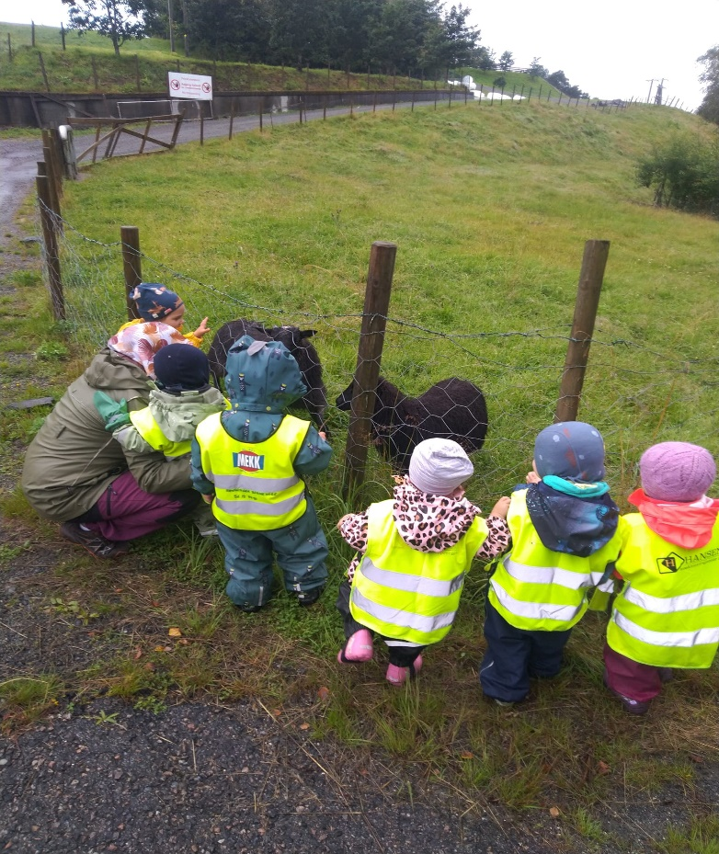

5. VOKSENROLLEN I RAVNANGER BARNEHAGE.

” Det du tror om meg - slik du er mot meg
hvordan du ser på meg - hva du gjør mot meg - slik blir jeg.

Gjennom hele livet formes vi gjennom relasjonene vi har til andre mennesker. I Ravnanger barnehage er vi opptatt av å ha en god kvalitet i samspillet mellom barn og mellom barn og voksen. Vi vektlegger å møte barnet på en likeverdig måte, vise barna respekt og inngå gode samtaler. Vi reflekterer jevnlig over voksenrollen og hvilken innvirkning den har på barna. Vi er rollemodeller for hverandre og forbilder for barna. Barna speiler oss og tar etter våre væremåter.
Vi skal se og være til stede for enkeltbarnet og barn i gruppe. Alle skal få oppleve omsorg og positiv oppmerksomhet gjennom barnehagedagen, og de skal føle seg trygge og se på oss som gode omsorgspersoner. Vi skal være bevisste på å skape et godt klima på alle avdelinger hvor glede, humor og gode opplevelser, i nære relasjoner, er i sentrum.

VÅRE VERDIER:
Vi viser hverandre omsorg ved å se hverandre, støtte hverandre og samarbeide.
Vi viser hverandre respekt ved å lytte til hverandre, akseptere hverandre og godta at vi er ulike.

Vi er likeverdige. Dine meninger teller like mye som mine
Vi er ærlige ved å gi konstruktive tilbakemeldinger og fremsnakke hverandre.
Vi er engasjerte ved å bry oss, være til stede, bidra til et godt felleskap og være åpen for utvikling.

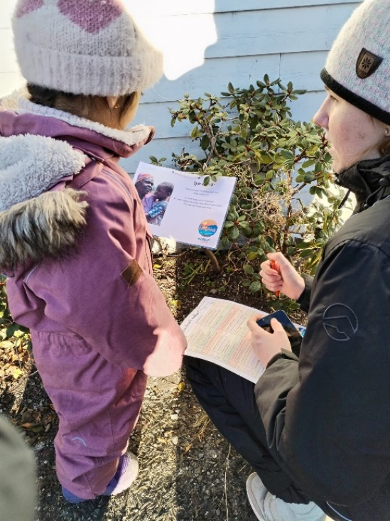

6. OMSORG, DANNING, LEK OG LÆRING

“Arbeidet med omsorg, danning, lek, læring, sosial kompetanse og kommunikasjon og språk skal ses i sammenheng og samlet bidra til barns allsidige utvikling” (Jfr. Rammeplanen).

Omsorg:
Omsorg er en kvalitet i relasjonen mellom mennesker. Omsorg er knyttet til oppdragelse, helse og trygghet og er en viktig forutsetning for barnets utvikling, læring og danning.
Barn er forskjellige og har ulike omsorgsbehov. I Ravnanger barnehage er vi opptatt av å bygge nære relasjoner mellom barn og voksne.

Vi skal:
- Vise barna omsorg i alle situasjoner i løpet av dagen.
- Være sensitiv i møte med barnet.
- Oppdage og fremheve barnet sine positive sider.
- Se, forstå og ivareta barnets ulike behov.
- Være til stede og villig til å inngå i sosiale samspill.
- Lære barnet å gi omsorg videre til andre.

- Ha gode og forutsigbare rutiner.
- Ha stabile, trygge og samkjørte voksne som er forutsigbare og tydelige.
- Ta hensyn til barnets alder og modenhetsnivå, og legge til rette for progresjon:

1-2 år | 3-4 år | 5-6 år
Barnet utvikler tillitt til seg selv og andre.  Barnet opplever trygghet.  Barnet viser ulike følelser.  Barnet kan ta imot trøst. | Barnet er oppmerksom på egne og andres følelser.  Barna kan hjelpe hverandre. | Barnet kan sette seg inn i andres følelser og situasjon.  Barna kan inkludere hverandre.  Barna kan trøste hverandre.  Barnet har evne til å hente en voksen når det trenger det.

Danning:
Danning er en livslang prosess som skjer i møtene mellom mennesker, hvor fokus er utvikling av evnen til refleksjon rundt egne handlinger og væremåter. Danning skjer i samspill med omverden og omfatter omsorg, utvikling, læring, oppdragelse og sosialisering. Barnehagen skal fremme både samhold og solidaritet og samtidig ta hensyn til individuelle uttrykk og handlinger.” I barnehagen skal barna få delta i beslutningsprosesser og utvikling av felles innhold” (Rammeplan for barnehager side 9)

Vi skal:
- Være tydelige og trygge voksne
- Være anerkjennende og følge opp barnets handlinger og perspektiver
- Vise interesse for det barnet sier.
- Være en god og lyttende samtalepartner og veileder.
- Reflektere rundt likheter, ulikheter og mangfold sammen med barna
- Ta hensyn til barnets alder og modenhetsnivå og legge til rette for progresjon:

1-2 år | 3-4 år | 5-6 år
Barnet kan sitte ved bordet og være en del av felleskapet.  Barnet blir kjent med avdelingens rutiner og normer.  Barnet kan vise interesse for innholdet i samlingsstunden. | Barnet blir kjent med enkle sanger eller ord på andre språk.  Barnet kan vise interesse for og være deltagende i lærende aktiviteter.  Barnet viser forståelse for rutinene på avdelingen.  Barnet kan følge regler og rutiner  Barnet får erfaring med å snakke sammen og anerkjenne hverandres meninger.  Barnet får erfaring med at «min stemme» er viktig. | Barna respekterer hverandre og  anerkjenner ulikheter.  Barnet får erfaring med å tenke selv,  søke kunnskap, og være kritisk.  Barnet hjelper til med praktiske  gjøremål.  Barnet får mer forståelse for  barnehagens regler og rutiner.  Barnet kan være mer ansvarsbevisst  og oppleve tilhørighet til samfunnet  vårt.

Læring:
«I barnehagen skal barna oppleve et stimulerende miljø som støtter deres lyst til å leke, utforske, lære og mestre” (Jfr. Rammeplanen).
I Ravnanger barnehage mener vi at den beste måten barnet lærer på er ved å eksperimentere og finne ut av noe sammen med andre barn og voksne.
Barnet lærer i samspill med andre barn og voksne. Trygghet og gode relasjoner må være på plass for at barnet skal få et best mulig læringsutbytte.

Personalgruppen har utarbeidet 4 kriterier som skal være på plass for at barnet skal oppleve et best mulig læringsmiljø:

1. Et godt, planlagt fysisk miljø som gir barnet muligheter til ulike aktiviteter og rom for hvile. | 2. Et godt sosialt miljø som preges av gode relasjoner.
Ha det ryddig, oversiktlig og innbydende.  Ha lesekrok med begrenset mengde bøker som byttes ut jevnlig.  Ha lekesoner på avdelingen.  Ha utstyr lett tilgjengelig for barna.  Ha regler og rutiner av samkjørte voksne. | Ha gjensidig respekt for hverandre.  Ha et positivt fokus i samspillet vårt med barnet.  Være gode rollemodeller for barnet.  Ha tålmodighet og tid til barnet.  Være til stede som voksen.
3. Et personale som tar tak i det barnet er opptatt av og undrer seg sammen med barnet. | 4. Et personale som opptrer støttende og gir barnet rette utfordringer ut fra sine  egne behov
Ha mye humor og nærhet.  Være nysgjerrige og oppmerksomme voksne som undrer seg sammen med barnet.  Legge til rette for ulike prosjekter.  Dele barna inn i mindre grupper  Bruke barne-intervju og samtaler. | Ha god balanse mellom egenvalgte og voksenstyrte aktiviteter.  Kjenne hvert enkelt barn og dets behov, og gi det tilpassede utfordringer og støtte.  Skape mestringsfølelse/glede og tilhørighet.  Være opptatt av og ha kunnskaper om barns utvikling og læring.

Personalet skal ta hensyn til barnets alder og modenhetsnivå og legge til rette for progresjon:

1-2 år | 3-4 år | 5-6 år
Barnet opplever trygghet.  Barnet har forutsigbare dager og oversikt.  Barnet opplever mestring. | Barnet viser nysgjerrighet og lærelyst.  Barnet kan lytte og ta imot beskjeder.  Barnet har en begynnende selvstendighet i ulike rutinesituasjoner som måltid og påkledning. | Barnet øver seg på å holde orden i egne ting.  Barnet utvikler respekt for seg selv og for andre.  Barnet rekker opp hånden og venter på tur.

Lek:
«Leken skal ha en sentral plass i barnehagen, og lekens egenverdi skal anerkjennes. Barnehagen skal gi gode vilkår for lek, vennskap og barnas egen kultur. Leken skal være en arena for barnas utvikling og læring, og for sosial og språklig samhandling» (Jfr. Udir, 2017)

I vår barnehage legger vi til rette for lek ved å:
- Gi barna gode opplevelser og et godt erfaringsgrunnlag som inspirerer til lek.
- Ha lekemateriale som støtter opp under og er med på å utvide barnas lek.
- Sette av tider på dagen hvor barna får mulighet til å leke.
- Være til stede i barnas lek og veilede ved behov.
- Ha respekt for barnas egen lek og delta i leken på barnas premisser.
- Ta hensyn til barnets alder og modenhetsnivå og legge til rette for progresjon:

Gjennom etablering av gode lekerutiner og en tilstedeværende voksenrolle, vil barnet oppleve og erfare:

- Demokrati: medvirkning i fellesskap og forhandling
- Kropp: Bevegelse og mestring
- Sosial kompetanse: å vente på tur, positive handlinger, empati, å hevde seg
- Læring: Begreper, Matematikk
- Danning: Ny innsikt
- Vennskap: Lojalitet, gode minner
- Skoleforberedelse: Indre motivasjon og konsentrasjon

Vi vil prioritere lek i små grupper, både spontan lek og organisert lek. Vi vil introdusere ulike leketema gjennom det pedagogiske arbeidet. Barnet vil få et godt og bredt erfaringsgrunnlag, som bidrar til å utvide og videreutvikle leken.
Noen ganger trenger barna ekstra støtte fra en voksen for å komme inn i lek og tilegne seg gode samspillsferdigheter. Da setter vi i gang tiltak for å hjelpe barnet som blant annet lekegrupper, støtte i barnas egen lek og hjelp til å danne gode relasjoner til andre barn.
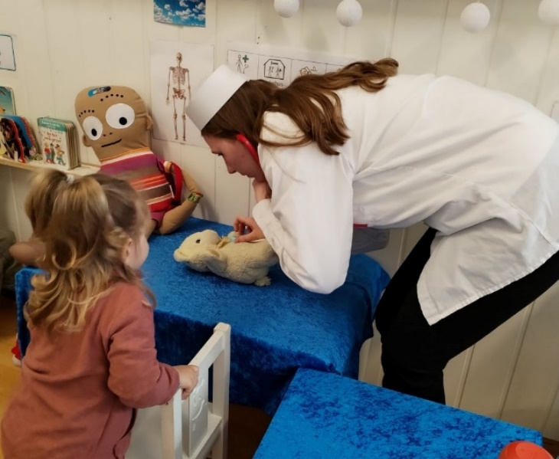

1-2 år | 3-4 år | 5-6 år
Barnet leker tumle lek.  Barnet har en begynnende parallellek og turtaking.  Barnet inngår samspill med andre barn.  Barnet viser interesse for det som skjer rundt.  Barnet begynner å imitere andre barn i lek | Barnet deltar i ulike typer lek.  Barnet kan dele leker med andre  Barnet viser selvhevdelse.  Barnet kan leke alene.  Barnet kan være i lek over tid.  Barnet kan mestre turtaking | Barnet har god lekekompetanse og kan være i leken over lang tid.  Barnet viser selvstendighet.  Barnet tar initiativ til lek.  Barnet bringer inn nye elementer i leken  Barnet bruker humor og «barnekultur».

Barnet bearbeider både positive og negative opplevelser gjennom leken. Den er lystbetont og en frivillig aktivitet for barnet. Leken bidrar også til at barnet utvikler en sammensatt kompetanse, samtidig som de har mulighet til gode vennskap med jevnaldrende.

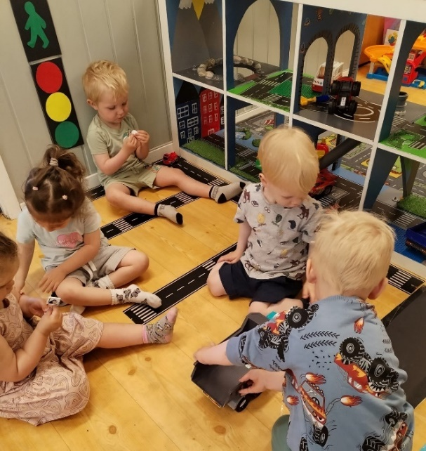

7. DEMOKRATI

” Økt mangfold og individualisering gir behov for demokratiforståelse, respekt for forskjellighet og positive holdninger til å leve sammen i et fellesskap.» (Jfr. Rammeplanen)
Vi i barnehagen skal fremme demokrati og være et inkluderende felleskap der alle får mulighet til å uttale seg, bli sett og hørt.

I hverdagen vår betyr dette at vi skal:
- La barnet få en begynnende forståelse for hvordan demokratiet fungerer ved at alle får si sin mening og at flertallet bestemmer.
- Observere, være sensitive og lydhør for barnets ytringer og meninger.
- Følge barnehagens plan for barnets rett til medvirkning og medbestemmelse.
- La alle barna delta, medvirke, ytre seg og bli lyttet til om barnehagens innhold.

8. MANGFOLD OG GJENSIDIG RESPEKT

«Barnehagen skal fremme respekt for menneskeverdet ved å synliggjøre, verdsette og fremme mangfold og gjensidig respekt» (Jfr.Rammeplanen).
I Ravnanger barnehage har vi barn og ansatte fra ulike land og kulturer. Det er en ressurs for oss og gir barnehagen en fin anledning til å lære om kulturer og levesett i ulike land. Vi er opptatt av å synliggjøre likheter og ulikheter og samtidig skape en fellesskapsfølelse i barnegruppen.

I hverdagen betyr dette at vi:

- Jobber for et inkluderende fellesskap hvor alle føler seg som en verdifull deltager
- Blir kjent med land som er representert i barnehagen, enten ved markeringer, fester eller fakta.
- Jobber med tema «barnas rettigheter og våre nasjoner» og markerer FN dagen
- Har leker og bøker tilgjengelig som representerer og viser mangfoldet i vår barnehage.
- Markerer samenes dag 6 februar hvert år.

9. LIKESTILLING OG LIKEVERD

«Barnehagen skal fremme likeverd og likestilling uavhengig av kjønn, funksjonsevne, seksuell orientering, kjønnsidentitet og kjønnsuttrykk, etnisitet, kultur, sosial status, språk, religion og livssyn» (Jfr. Rammeplanen).
I Ravnanger barnehage er vi opptatt av å fremsnakke hverandre. Vi fokuserer på barnets positive sider og fremhever at alle mennesker er verdifulle. Vi er opptatt av at alle barn og foreldre skal møtes med respekt og anerkjennelse.

I hverdagen vår betyr dette at vi:

- Tilbyr et inkluderende felleskap hvor alle barn og foreldre blir sett, hørt og anerkjent.
- Tilrettelegger for at barnet får den støtte og individuelle tilrettelegging det trenger for å bli en del av fellesskapet.
- Fremsnakker hverandre og fremmer positive handlinger som hindrer mobbing, diskriminering, avvisning og vold.
- Tilbyr barnet leker, aktiviteter og utstyr uavhengig av kjønn.

10. LIVSMESTRING OG HELSE

” Barnehagen skal ha en helsefremmende og forebyggende funksjon og bidra til å utjevne sosiale forskjeller” (Rammeplanen side 11)
Barnehagen skal være et sted hvor barna føler seg trygge, blir ivaretatt, får støtte og mestringsfølelse.
Barnehagen skal jobbe for å skape et inkluderende fellesskap.
Barnehagen skal legge til rette for daglig fysisk aktivitet og en god motorisk utvikling. I tillegg skal barnehagen tilby barna ro, hvile og avslapping i løpet av dagen.

I hverdagen betyr dette at vi:

- Har en varierende dagsrytme som ivaretar behovene for utfoldelse, ro og hvile.
- Har varierende ukerytme med tur, bevegelsesgleder, et sunt og godt kosthold,
- Er bevisste på og tar hensyn til at det finnes ulike utfordringer i familier,
- Gir barnet mulighet til å danne et godt selvbilde og mot til å være seg selv.
- Lar barnet bli kjent med egne behov, få kjennskap til egen kropp og utvikle gode vaner for hygiene.
- La barnet utvikle et bevisst forhold til retten til å bestemme over egen kropp og respekt for andres grenser.
- Er sensitive voksne som ser enkeltbarnets behov for støtte og utfordringer
- Er tilstedeværende voksne som oppdager utrygghet, mistrivsel og eventuelle samspillsvansker på et tidlig tidspunkt, og setter i gang tiltak.
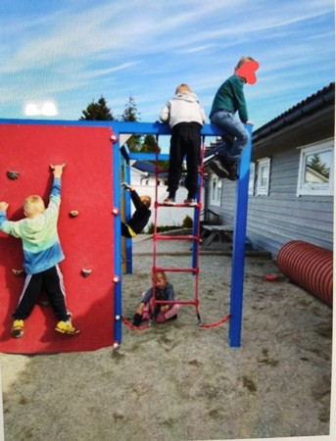

11. BÆREKRAFTIG UTVIKLING

«Bærekraftig utvikling handler om at mennesker som lever i dag, får dekket sine grunnleggende behov uten å ødelegge fremtidige generasjoners mulighet til å dekke sine» (Rammeplanen side 11)

I Ravnanger barnehage ønsker vi at barnet skal utvikle gode verdier, holdninger og praksis som ivaretar en god bærekraftig utvikling.

I hverdagen betyr dette at:

- Barnet får gode opplevelser i naturen og føler tilhørighet til den.
- Barnet får forståelse av samspillet mellom naturen og mennesket
- Barnet lærer å ta vare på naturen. Vi snakker om hva som hører til i naturen og hva som ikke gjør det.
- Barnet deltar med bossplukking og sortering.
- Vi har gode rutiner og snakker om hvor viktig det er å holde forbruket nede.

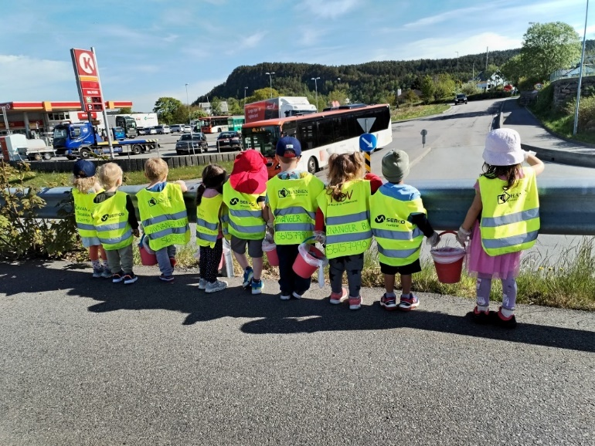

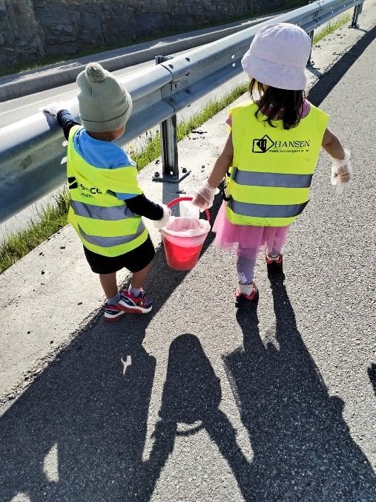

12. SPRÅK OG KOMMUNIKASJON

” Kommunikasjon og språk påvirker og påvirkes av alle sider ved barnets utvikling” (Rpl side 10)
Språkstimulering er en av de viktigste oppgavene barnehagen har og er avgjørende for læring, vennskap og sosiale relasjoner.
Vi har stort fokus på språk og kommunikasjon i vår barnehage. Personalet er bevisst egen rolle som språkmodell og er opptatt av å skape et godt språkmiljø for alle barn.

Barnehagens mål: barnet skal i løpet av tiden i barnehagen få mulighet til å utvikle et godt talespråk, god språkforståelse et godt ordforråd, og oppleve gleden ved å kommunisere med andre barn og voksne.
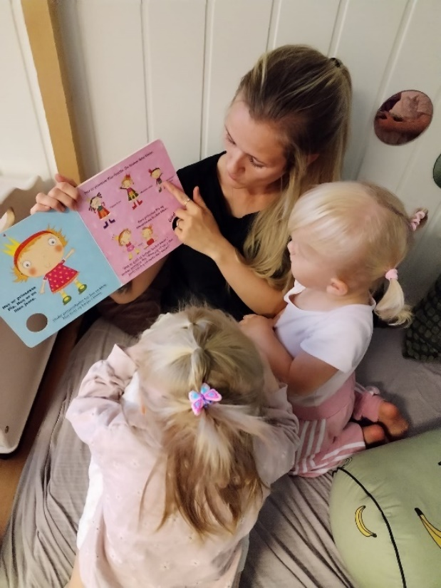

Vi har språkgrupper som er tilpasset barnets alder.
Vi igangsetter tiltak for barn som strever med å kommunisere.
Vi bruker dagtavle tilpasset barnas alder og utvikling.
Vi bruker visuelle handlingsrekker etter barnas behov.
Vi har samtaleplansjer ulike steder på avdelingen.
Vi bruker digitale apper, språklek, snakkepakken, språkposer og eventyr/ litteratur.
Vi synliggjør skriftspråk ved å sette navn på lekekasser og utstillinger, alfabetet på veggen og oppfordrer barna til å leke-skrive.
Vi leser bøker for barna.
Vi arn får god norsk stimulering i barnehagen og at morsmålet deres blir synliggjort og anerkjent.
I vår barnehage betyr dette at vi:

- har språkgrupper som er tilpasset barnets alder
- igangsetter tiltak for barn som strever med å kommunisere
- bruker dagtavle og handlingsrekker tilpasset barnas behov, alder og utvikling
- har samtaleplansjer og synliggjør skriftspråket ulike steder på avdelingen
- legger til rette for høytlesing, eventyrformidling og språklek i grupper
- bruker ASK (alternativ supplerende kommunikasjon) i dialog med barna.

Vi følger rutinen vår ”Språk i hverdagen”, som bl.a. innebærer at vi bruker naturlige situasjoner i hverdagen til å stimulere språket, for eksempel under måltid, i garderobesituasjonen og i lek.
Vi tilrettelegger for at minoritetsspråklige barn får god norsk stimulering i barnehagen og at morsmålet deres blir synliggjort og anerkjent.

13. EN MOBBEFRI OPPVEKST

Alle barn skal ha det trygt og godt i barnehagen.
I vår barnehage har vi innarbeidet et kvalitetssikringssystem som heter «Sammen mot mobbing». Dette har som mål å forebygge, avdekke og håndtere mobbing og andre negative handlinger i barnehagen. Vi har en egen kvalitetsplan knyttet til dette (se vedlegg).
Barnehageloven § 41, Krever at vi jobber systematisk for å forebygge utestengning og mobbing, og å skape et godt miljø der trivsel, helse, lek og læring fremmes.

Personalgruppen i Ravnanger barnehage skal legge til rette for et godt psykososialt barnehagemiljø ved å:

- Jobbe med gode relasjoner, vennskap/ felleskap og inkludering
- Gripe inn straks vi oppdager at et barn, eller en gruppe barn ikke opplever et trygt og godt barnehagemiljø
- Rose prososial atferd
- Snakke med barna om negative handlinger
- Lage avtaler med barna om felles regler
- Være konsekvente voksne i oppfølgingen av avtalte regler
- Ha god dialog med hjemmet og involvere foreldre på tidlig tidspunkt
- Ha tema på dagsorden på avdelingsmøter, personalmøter og foreldremøter

14. REGULERING AV FØLELSER

Når de voksne i barnehagen møter barnets følelser på en klok måte, lærer barna seg etter hvert å kjenne igjen og håndtere sine egne følelser. Det vil hjelpe barnet til å utvikle empati for andre, vise omsorg og utvikle sosial kompetanse. Når barnas følelser blir tatt på alvor, får barnet en gjensidig rolle i samspillet. Ved å tone oss inn på barnets følelser, fremmer vi barnets emosjonelle utvikling, og barnet føler seg forstått. Å anerkjenne barnets følelser er sentralt for barnets utvikling av en god psykiske helse.
Vi skal anerkjenne følelsene til barnet og hjelpe de å komme igjennom dem, i stedet for utenom. Videre skal barnet få hjelp til å regulere seg ned slik at følelsene ikke går utover andre

I vår barnehage betyr dette at vi:
.
- Barna møter et godt, trygt og forutsigbart barnehagemiljø.
- Barna får anerkjent følelsene sine og hjelp til å gjenkjenne og håndtere de.
- Regulere barnets følelser ved å være til stede, være rolig og gir trygghet
- Setter ord på barnas følelser
- Reflekterer sammen med barnet - prøver å finne løsninger sammen

15. VENNSKAP OG FELLESSKAP

«I barnehagen skal alle barn kunne erfare å være betydningsfulle for fellesskapet og å være i positivt samspill med barn og voksne” (Jfr. Rammeplanen)
For at et barn skal oppleve mestring i et sosialt fellesskap er det viktig med gode opplevelser og erfaringer sammen med jevnaldrende barn og engasjerte voksne.

I vår barnehage betyr dette at:

- Barna opplever vennskap og inkludering i barnehagen.
- Barna blir møtt av sensitive voksne som har en positiv innstilling.
- Barna opplever omtenksomhet og tilegner seg evnen til å være omsorgsfull overfor andre.
- Barna opplever å utvikle god sosial kompetanse som empati, selvkontroll, selvhevdelse, en god selvfølelse og prososial adferd.
- Barna opplever tilstedeværende voksne som justerer seg etter barnet, roser, anerkjenner, setter positive grenser og kommuniserer på en tydelig måte

Vi bruker ulike pedagogiske verktøy i arbeidet vårt med samspill og sosial kompetanse. Vi leser ulike bøker, gjennomfører barnemøter og lærer gjennom samtaler og rollespill.

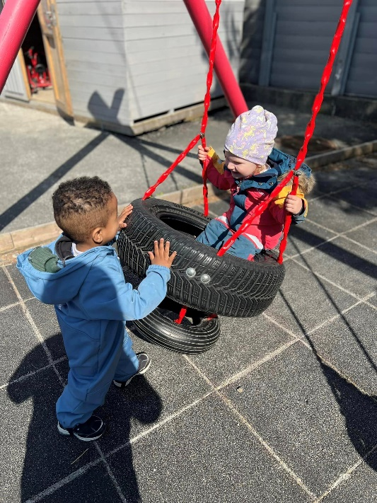

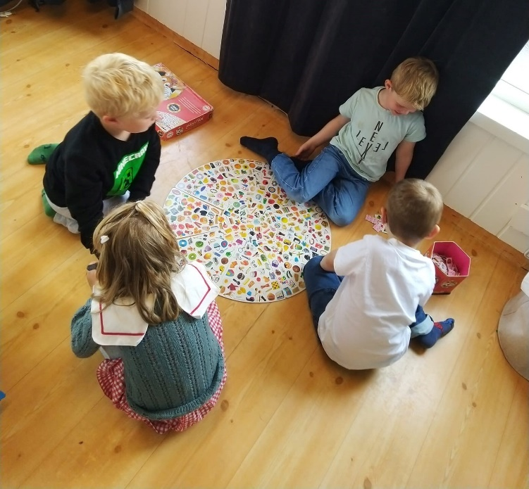

16. PEDAGOGISK LEDELSE OG BARNEHAGEN SOM LÆRENDE ORGANISASJON

Pedagogisk ledelse handler om at barnehagens ledere tar ansvar for å lede medarbeidere i refleksjons og læringsprosesser, som en lærende organisasjon.

I Ravnanger barnehage legger vi til rette for en god pedagogisk ledelse ved å:

- Ha gode rutiner for å jobbe systematisk og målrettet.
- Jobbe for en god delingskultur hvor vi lærer av hverandre og gjør hverandre bedre.
- Ha kontinuerlig fokus på utvikling og kompetanseøkning.
- Jobbe for et godt klima hvor ansatte og barn trives og utvikler seg.
- Sette av tid til refleksjonsarbeid i ledelsen, på den enkelte avdeling og i felleskap.
- Sette av tid til utviklingssamtaler hvor man setter opp kompetanse mål for den enkelte ansatte.
- Ha tydelige forventninger til hverandre og sørge for at vi jobber i samme retning.

17. BARNEHAGENS ARBEIDSMÅTER

“Arbeidsmåtene skal ivareta barnas behov for omsorg og lek, fremme danning og gi barna mulighet til medvirkning” (Rammeplanen side 43).

Barnas læring finner sted i både formelle og uformelle situasjoner i løpet av barnehagedagen.

For å sikre at barna opplever variasjon, spenning og medvirkning bruker vi følgende arbeidsmåter:

- Vi veksler mellom spontane og planlagte aktiviteter.
- Vi bruker både temaarbeid og prosjektarbeid som metode.
- Vi legger til rette for at barna opplever et spennende lekemiljø som bidrar til kreativ lek og utvikling av lekekompetanse.
- Vi legger til rette for formelle læringssituasjoner som f.eks. språksamling, vennskapsgrupper, turer i naturen.
- Vi legger til rette for uformelle læringssituasjoner som f.eks. frilek, måltid og garderobesituasjon.
- Vi gir barnet varierte inntrykk og ulike måter å uttrykke seg på.

Barnehagen jobber med prosjektarbeid i tillegg til faste tema, slik at vi kan ta utgangspunkt i barnets interesser og undring.
Gjennom året jobber vi med faste tema som vennskap, andre kulturer/ FN dagen, trafikk, brannvern, førstehjelp, advent/jul og påske.

18. IKT-DIGITAL KOMPETANSE

” Barnehagens digitale praksis skal bidra til barnas lek, kreativitet og læring. Ved bruk av digitale verktøy i det pedagogiske arbeidet skal dette støtte opp om barns læreprosesser og bidra til å oppfylle rammeplanens føringer for et rikt og allsidig læringsmiljø for alle barn. Ved bruk av digitale verktøy skal personalet være aktive sammen med barna. Samtidig skal digitale verktøy brukes med omhu og ikke dominere som arbeidsmåte. Barnehagen skal utøve digital dømmekraft og bidra til at barnet utvikler en begynnende etisk forståelse knyttet til digitale medier.” (Jfr. Rammeplanen)

Barna vil få være delaktig i følgende prosesser sammen med en aktiv voksen:
- Ta bilder med digitalt kamera
- Få ta egne digitale bilder.
- Søke informasjon på internett.
- Få kjennskap til bruk av nettbrett og tastatur.
- Få kjennskap til egnede apper i henhold til alder
- Få erfaringer med hvordan vi utøver digital dømmekraft

19. BARNEHAGENS NÆRMILJØ

” Barnehagen bør ta del i kulturen i nærmiljøet gjennom møte med institusjoner, organisasjoner og enkeltpersoner” (Jfr.Rammeplanen).

I vår barnehage betyr det at vi:

- Har et godt samarbeid med lokale barnehager og barneskole.
- Tar imot praksiselever fra ungdomskoler og videregående skoler.
- Vi blir kjent med lokale firma som: Butikk, frisør, apotek, gullsmed, post og bensinstasjon og bilverksted
- Vi besøker gårder med ulike dyr i nærområdet.
- Vi går til idrettsanlegget på Ravnanger Idrettspark og Askøy Forum på turdager, idrettsdager og Barneløp.
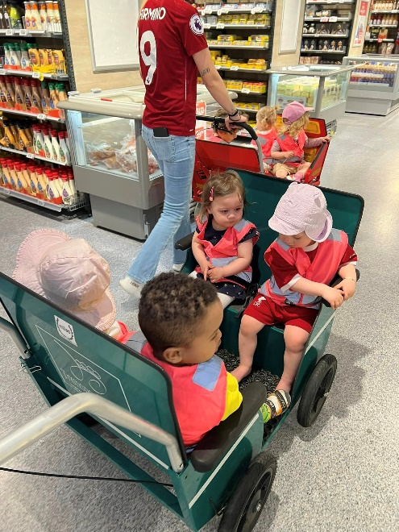
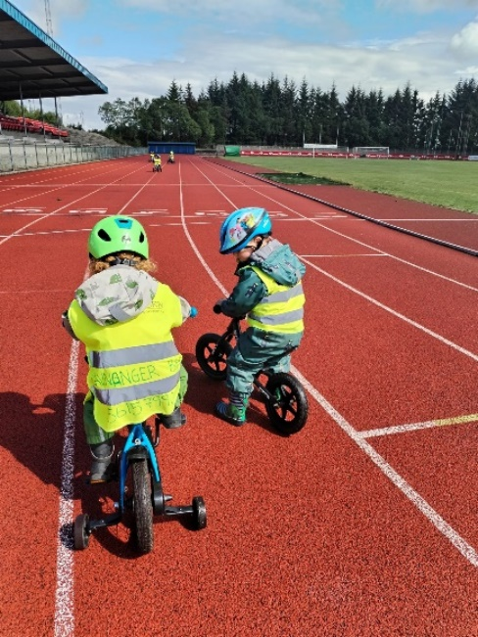

20. BARNS MEDVIRKNING

”Barnehagen skal ivareta barnas rett til medvirkning ved å legge til rette for å oppmuntre til at barna kan få gitt uttrykk for sitt syn på barnehagens daglige virksomhet, jfr barnehageloven § 1 og § 3, Grunnloven §104 og FN`s barnekonvensjon art. 12 nr.1. Barna skal jevnlig få mulighet til aktiv deltakelse i planleggingen og vurderingen av barnehagens virksomhet. Alle barn skal få erfare å få innflytelse på det som skjer i barnehagen.»

Barnas medvirking i praksis:

Hva: | Hvordan: | Hvorfor:
Planlegging | Ta hensyn til barnets ønsker og meninger. | Barnet vil føle seg verdsatt og oppleve innflytelse på hverdagen
Organisering | Små grupper Aldersinndelte grupper/avdelinger | Alle sin stemme blir hørt. Tilpasse grad av medvirkning etter alder.
Aktiviteter | Hverdagsaktiviteter  Tema/ prosjekt  Turer | Medbestemmelse og selvbestemmelse.  Ta stilling til valg
Fysisk miljø | Bruke ulike plasser og ha fysiske ting lett tilgjengelig for barnet  Lekekroker/ læringsmiljø etter barnets behov. | Synlig for barnet. Det blir motivert og inspirert.  Barns trivsel gir grobunn for læring og utvikling.
Dokumentasjon | Bilder fra prosessen og utstillinger av det ferdige arbeidet.  Praksisfortellinger | Ta stilling til valg og oppleve at det blir tatt hensyn til deres valg.
Vurdering | Samtaler med barnet  Observasjon  Pluss/delta skjema  Evaluering av tradisjoner | Hva har vært bra og hva kunne vært annerledes?

Positive konsekvenser av barns medvirkning vil være:
Ansvar, tilhørighet, engasjement, selvfølelse, identitet og samhørighet

21. KOSTHOLD OG MATSERVERING

”Måltid og matlaging i barnehagen skal gi barnet et grunnlag for å utvikle matglede og sunne helsevaner” (Jfr. Rammeplanen).

Vi ønsker å bidra med å gi barnet sunne og gode matvaner, og lære fordelene med et sunt og godt kosthold. Barnet tilbringer mye tid i barnehagen, og vi har et stort ansvar for at det utvikler et positivt forhold til sunn mat.
Etter foreldrenes ønske serverer vi lunsj hver dag.
Mattilbudet vedtas i foreldrerådet i september hvert år.
Barnet har med seg egen matboks til frokost. Vi oppfordrer dere til å tenke sunt og variert når dere lager til barnets mat. Vi serverer smøremåltid til lunsj hver dag. Dette består av grovt brød og knekkebrød og variert pålegg og grønnsaker. Vi lager varm mat innimellom, hvor innholdet varierer. Barnet har med enten en frukt el grønnsak hver dag som deles til felles fruktmåltid på avdelingen.

Når barnet har bursdag henger vi opp flagg, barnet får papp-krone og vi synger bursdagssangen. Bursdagsbarnet får velge mellom youghurt-is eller smoothie som serveres til alle barna på avdelingen.

22. OBSERVASJON, PLANLEGGING, DOKUMENTASJON OG VURDERING

” For å sikre kvalitet i arbeidet med barna, må personalet observere, planlegge og vurdere”.

Observasjon:
For å sikre at barnehagens virksomhet skaper gode rammer for barnas utvikling, må planer og arbeidet generelt bygge på observasjoner.
Vi observerer mye når vi er til stede med barnet i hverdagen. Ved å observere ser vi hvordan barnet har det, hvilke sterke sider de har og hva de trenger hjelp til.

Vi bruker Alle Med (skjema som viser aldersadekvat utvikling) og Tras (språk kartlegging) for å kartlegge barnets utvikling og trivsel i barnehagen. I tillegg kartlegger vi barnegruppen 1- 2 ganger i året i forbindelse med vennskap og klima på avdelingen. Hensikten med en slik observasjon er å passe på at alle er inkludert og opplever vennskap, og dette skal være et viktig utgangspunkt for foreldresamarbeid, og for et evt. samarbeid med andre faggrupper.

Planlegging:
God planlegging skal bidra til en gjennomtenkt og hensiktsmessig bruk av barnehagens menneskelige og materielle ressurser, samt nærmiljø og naturområder. Planlegging tar utgangspunkt i barnehagens overordnede mål, rammeplan og lov om barnehager. Planleggingen må baseres på kunnskap om barns utvikling og læring både individuelt og i gruppe.
Vi utarbeider en årsplan hvert år som beskriver våre overordnede mål for virksomheten. Planen er et viktig arbeidsredskap for personalet og informasjon til foreldrene. Med utgangspunkt i årsplanen utarbeider avdelingene detaljerte månedsplaner.
Årsplanen fastsettes av barnehagens samarbeidsutvalg. Foreldrene har her mulighet til å delta aktivt i planlegging av barnehagens innhold.
Barnet deltar i planleggingsarbeidet med direkte innspill på hva det liker å foreta seg i barnehagen, og ved at de utrykker seg på andre måter.

Dokumentasjon:
Dokumentasjon av barnehagens hverdag, prosjektarbeid og temaarbeid, er en viktig del av vår arbeidsmetode. Dokumentasjonen skal være for barnet personalet, foreldre og andre. Den skal synliggjøre barnets hverdag i lek og aktiviteter

I vår barnehage betyr dette at:

- Hver avdeling lager månedsplaner.
- Vi deler bilder på facebook og barnehagens hjemmeside
- Vi skriver «dagen i dag» på hjemmesiden.
- Det skrives referat fra møter og foreldresamtaler.
- Barna får permer når de slutter i barnehagen med bilder, tegninger og små fortellinger.
Vurdering:
I rammeplanen for barnehager påpekes det at barnehagene skal vurdere virksomheten sin. Hensikten med vurdering skal være å finne ut hvordan livet i barnehagen fungerer i forhold til målsetninger og intensjoner i barnehageloven, rammeplanen og årsplanen.

Avdelingsmøter og pedledermøter gjennomføres ukentlig. Her vurderer vi kontinuerlig:

- Barnas trivsel og lek
- Barnas utvikling i forhold til språk, motorikk og sosialt samspill
- Observasjoner og praksisfortellinger
- Arbeidsplaner og månedsplaner
- HMS
Barnehagen vurderer fortløpende drift og samarbeid gjennom året. Styrer og pedagoger skal sikre kvaliteten i det pedagogiske arbeidet gjennom veiledning, refleksjon og vurdering av egen praksis. Vi er opptatte av å være en barnehage i utvikling, og for å utvikle oss har vi månedlige personalmøter og 5 planleggingsdager i løpet av året med faglig innhold. Vi bruker vår fagkunnskap slik at vi får progresjon i vårt utviklingsarbeid.
Foreldre evaluerer på foreldremøte, foreldresamtaler, ved uformell kontakt og ved brukerundersøkelse.

23. SAMARBEID BARNEHAGE- HJEM

Barnehagen skal i samarbeid og forståelse med hjemmet ivareta barnas behov for omsorg og lek, og fremme læring og danning som grunnlag for allsidig utvikling (jf. barnehageloven § 1.)

Foreldrene er våre viktigste samarbeidspartnere og vi ønsker et nært og åpent samarbeid.

I vår barnehage møter foreldre:
- Ansatte som holder oppstartsamtale med alle foreldrene, der gjensidige forventinger tas opp
- Ansatte og foreldre som møter hverandre med anerkjennelse, respekt og tillit
- Ansatte som skaper forståelse for, og viser i praksis at barns rettigheter er førende for det som foregår i barnehagen
- Ansatte som tar ansvar for å skape god dialogkultur og medvirkningsarena
- Ansatte som holder jevnlige foreldersamtaler og foreldremøter
- Ansatte som ivaretar de uformelle hverdagssamtalene med foreldrene
- Ansatte som har kunnskap om tverrfaglig samarbeid, og hvordan man kan få hjelp
Vi tilbyr 2 foreldresamtaler pr barnehageår. Disse samtalene bygger i hovedsak på observasjoner fra «Alle Med» skjema og samvær med barna gjennom barnehagehverdagen. Foreldre har her mulighet å komme med tilbakemeldinger om hva de er fornøyde med eller ønsker av endringer/forbedringer.

Foreldrerådet består av alle foreldrene/foresatte til alle barna i barnehagen (Jfr. §4 i barnehageloven):
Foreldrerådet skal fremme felles interesser og bidra til at samarbeidet mellom barnehagen og foreldregruppen skaper et godt barnehagemiljø. Det holdes foreldrerådsmøte i forkant av foreldremøte i september hvert år. Det kan også arrangeres møter etter behov.
Her velges det en representant fra hver avdeling + vara til Samarbeidsutvalget.
Samarbeidsutvalget er et samarbeidende organ bestående av foreldre og ansatte. Styrer har møterett og eierne kan delta etter eget ønske.
I Ravnanger barnehage har samarbeidsutvalget ansvar for den årlige sommerfesten og gjennomføring av dugnad høst og vår. Det er også samarbeidsutvalget som formelt godkjenner årsplanen i august hvert år. Foreldrerepresentantene holder foreldrerådsmøte i september hvert år.

I Ravnanger barnehage har vi en dugnad om høsten og en om våren. Her bidrar foreldre med utbedring og vedlikehold av barnas leke- og oppholdsområde. Dette er også ment skal være et sosialt og hyggelig treffpunkt for foreldre.

24. TILRETTELEGGING AV DET ALLMENPEDAGOGISKE TILBUDET

«Barnehagen skal tilrettelegge det allmennpedagogiske tilbudet etter barnas behov og forutsetninger, også når noen barn har behov for ekstra støtte i kortere eller lengre perioder» (Rammeplanen side 40)

Det er viktig at alle barn opplever at de er del av felleskapet i barnehagen og at de er inkludert i lek og aktiviteter. Dersom vi opplever at barnet trenger ekstra hjelp og støtte i en periode, snakker vi først med foreldre, og blir enige om å sette i gang tiltak. Vi er opptatt av tidlig innsats og prøver derfor å sette i gang tiltak så snart som mulig.

I hverdagen betyr dette at vi, etter avtale med hjemmet:

- Drøfter barnets behov for ekstra støtte på avdelingssmøter og våre interne ressursteam.
- Setter i gang tiltak som venne-grupper, lekegrupper, språkgrupper og andre språkstimulerende opplegg.
- Vurderer effekten av tiltakene og justerer etter hvert.
- Tar kontakt med PPT for observasjon og drøfting (etter samtykke fra foreldre)
- Tar opp barnets utvikling i vårt eksterne ressursteam, med samtykke fra foreldre eller anonymt.
- Informerer foreldre om rett til å kreve spesialpedagogisk vurdering om barnet har behov for spesialpedagogisk hjelp.
- Jobber for å inkludere barn med spesialpedagogisk hjelp i barnegruppen.

Samarbeid med andre instanser:
Vi har månedlige møter i barnehagen med vår fastkontakt fra PP-tjenesten og Pedagogisk- psykologiske støttetjenester. Vi har også møter to ganger pr år der også helsesykepleier og representant fra barnevernstjenesten deltar

25. TILVENNINGSRUTINE VED OPPSTART I BARNEHAGEN

Mål: At barn og foreldre skal få en trygg og god tilvenning i barnehagen.

Vi tro på at et barn som er trygt og kjent, har et godt utbytte av å være i barnehagen. Trygge barn er mer åpen for lek og læring, de utforsker mer og viser glede og trivsel. Vi anbefaler foreldre å sette av tid til oppstart. Tilvenningsperioden foregår over 2 uker. Dersom noen av ulike grunner ikke har mulighet til det, kan en kortere tilvenningsperiode avtales med avdelingen. Behovet for voksenkontakt er stort for barnet i begynnelsen, og vi tilbyr primærkontakt den først tiden slik at barn og foreldre får en ekstra trygghet.
Før oppstart blir foreldre og barn invitert på besøk og får mulighet til å bli kjent med barnehagens ute og innemiljø. Det gjennomføres også en startsamtale like etter oppstart.

26. OVERGANG MELLOM BARNEHAGENS AVDELINGER

Mål: At barna skal bli kjent med barn og voksne på sin nye avdeling.

Vi prøver alltid å ha barnets beste i sentrum når vi vurderer overganger.

Vi har følgende rutine på interne overganger:

- Innen medio april avgjøres det hvilken avdeling barnet skal begynne på.
- Vi setter av tid til besøksdager hvor barnet får ha med seg en kjent voksen og en god venn.
- Vi legger til rette for at barnet opplever å bli tatt godt imot av andre barn og voksne.
- Vi legger til rette for at barnet får mulighet til å danne gode relasjoner på ny avdeling.
- Barnet starter på sin nye avdeling etter sommerferien.

27. FØRSKOLEGRUPPEN OG OVERGANG BARNEHAGE-SKOLE

«Barnehagen skal, i samarbeid med foreldre og skole, legge til rette for at barna kan få en trygg og god overgang fra barnehage til skole og eventuelt sfo» (Jfr Rammeplanen)

Målet med gruppen er at barnet skal få de beste forutsetninger for å mestre overgang til skole og å gi barnet riktig bagasje i ryggsekken når det går ut av barnehagen. Gjennom lek og aktiviteter ønsker vi å bidra til at barna blir nysgjerrige, utforskende og undrende.
Samtidig skal vi legge til rette for at barnet får selvstendighetstrening i forhold til påkledning, holde orden, toalettbesøk, være i fokus, få enkle oppgaver m.m. Vi har også fokus på sosial kompetanse - å lytte, konsentrere seg og ta imot beskjeder, høflighet, vente på tur, ta hensyn og å lytte til andre.
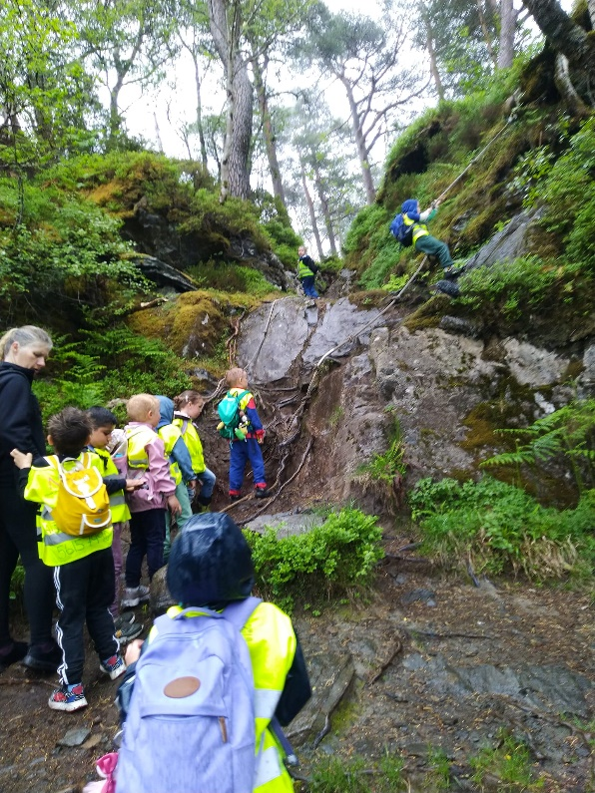
På førskolegruppen i vår barnehage ønsker vi at barnet skal få gode opplevelser sammen med jevnaldrende, få erfaring med skoleforberedende aktiviteter og mer frihet og ansvar.

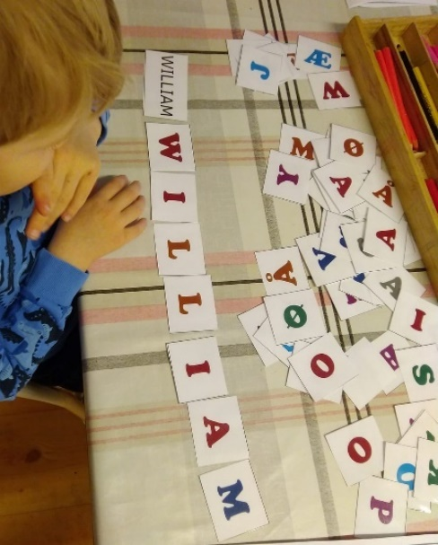

Vi har godt samarbeid med skolene hvor vi utarbeider egne avtaler med besøk og aktivitet før skolestart. Vi har fagmøter med skolen 2 ganger i året i forbindelse med overgangen. I tillegg til Askøy kommune sin handlingsplan og heftet «Lese- og skriveglede», jobber vi også etter egen plan for overgang barnehage.
Vi følger Askøy kommune sin handlingsplan og rutinebeskrivelse.
Ingen opplysninger videreføres til skolen uten at foreldrene samtykker. Ved å overføre opplysninger vil det enkelte barn få en trygg og god skolestart, hvor rektor og lærer har grunnleggende kjennskap til det.

28. PERSONALSAMARBEID.

Målet for personalsamarbeidet:

Personalgruppen i Ravnanger barnehage jobber jevnlig med voksenrollen og reflekterer over holdninger og verdier, slik at vi kan tilby en god og trygg barnehage for barn og foreldre.

Personalet skaper med sine holdninger, kunnskaper og erfaringer en barnehagekultur som skal fungere på best mulig måte for barn, foreldre og medarbeidere. Et personale som får brukt og utviklet ulike sider ved seg selv vil formidle et positivt engasjement i forhold til arbeidet. Det er derfor viktig at det avsettes nok tid til planlegging.

Målet for personalet er at de jobber mot barnehagens felles mål og lærer å evaluere sitt eget og andres arbeid. For å holde personalet oppdatert og faglig informert har vi avdelingsmøter og pedagogisk ledermøte hver uke. Barnehagen har faste personalmøter 1 gang pr måned og fem planleggingsdager i året. Vi har plan for agenda på disse dagene/møtene.

Den største ressursen i barnehagen er et kompetent personale.
Dette barnehageåret skal vi jobbe videre med «Den autoratative voksenrollen», hvor vi deltar på kurs i regi av Pål Roland. I tillegg skal pedagogiske ledere delta på kurs i pedagogsik ledelse- også i regi av Pål Roland.

Vi har en åpen tone og mye humor i personalgruppen. Alle har ulike egenskaper og interesser som utfyller hverandre og gir et utfordrende og lærerikt miljø for barn og voksne.

29. ÅRET RUNDT I BARNEHAGEN

Måned
August | - Nytt barnehageår starter 1 august. Velkommen til nye barn og foreldre.  - Vi har fokus på trygghet og relasjoner
September | - Planleggingsdag mandag 9. september - barnehagen er stengt.  - Vi har fokus på vennskap og fellesskap  - Brannvernsuke uke 38.  - Foreldremøte uke 38
Oktober | - Skolen har høstferie uke 41 – barnehagen er åpen  - Markere FN dagen 24.10. og Barnas Rettigheter  - Foreldresamtaler
November | - Foreldresamtaler  - Juleforberedelser og juleverksted  - Planleggingsdag fredag 1. november – barnehagen er stengt.
Desember | - Adventssamlinger, kirkebesøk og nissefest for barna.  - Lucia-markering m/foreldre 13. desember  - Barnehagen er stengt julaften og nyttårsaften.
Januar | - Avdelingene jobber med vinteraktiviteter.  - Tema arbeid i forbindelse med temafest i februar.  - Planleggingsdag fredag 31. januar – barnehagen er stengt.
Februar | - Vi markerer Samenes dag 6. februar.  - Vi har temafest i løpet av uke 8.  - Skolen har vinterferie i uke 9 – barnehagen er åpen.  - Foreldremøte overgang bhg./skole for foreldre med førskolebarn
Mars | - Planleggingsdag fredag 28. mars – barnehagen er stengt  - Påskefrokost med foreldre i uke 15/16  - Påske-aktiviteter for barna  - Foreldresamtaler
April | - Tema: «enkel førstehjelp» sammen med barna i uke 17-18.  - Foreldresamtaler
Mai | - Planleggingsdag fredag 30. mai - barnehagen er stengt.  - Mai fest i uke 20 med ulike aktiviteter utendørs.  - Tema: «trafikk» i uke 21-22  - Fotografering (gruppebilder/portrett)  - Barn som skal bytte avdeling har gradvis tilvenning.
Juni | - Overnatting i barnehagen for førskolebarna  - Sommerfest hvor foreldre/søsken inviteres (SAU arrangerer)  - Vi gjennomfører besøksdager for nye barn.  - Barn som skal bytte avdeling har gradvis tilvenning.
Juli | - I uke 28,29 og 30 er barnehagen stengt

